©



bearbeitet von Michael Presch

# **EVOLUTION**

## Die Evolution der Menschen **http://www.vobs.at/bio/index-e.html**

**Links**: [ergänzt: PRE] http://anthropology.si.edu/humanorigins/ha/a_tree.html

The Evolution of Man http://www.bbc.co.uk/sn/prehistoric_life/human/human_evolution/

Sahelanthropus tchadensis http://news.bbc.co.uk/1/hi/sci/tech/4991470.stm

[Australopithecines](http://www.d.umn.edu/cla/faculty/troufs/anth1602/pcaustr.html) http://hoopermuseum.earthsci.carleton.ca//man/begin.html

[South African Society for Amateur Palaeontologists](http://sasap.freeservers.com/)  
[Humanevolution und Anthropologie](http://195.58.176.133/dundee/evo/links.htm) http://www.allaboutscience.org/evolution-of-man.htm

Die Nomenklatur der nachfolgenden Hominiden weicht zum Teil von denen der oben genannten links ab.

Die nachfolgende Aufstellung benützt Donald Johansons Einteilung der menschlichen Vorfahren in die beiden Gattungen "Australopithecus" und "Homo". Diese Vereinfachung verbessert deutlich den Überblick. Ältere Gattungsbezeichnungen wie z.B. "Paranthropus" u. a. fallen hiermit weg.

Der Mensch ist ein lebendes System, das sich durch einen hohen Grad von Differenzierung auszeichnet. Er ist das vorläufige Endprodukt eines langen entwicklungsgeschichtlichen Prozesses, der EVOLUTION.

Unter Evolution versteht man die Tatsache, dass alle Lebewesen im Laufe der Erdgeschichte aus andersartigen Vorfahren in direkter Zeugungskette entstanden sind. Die Abstammung des Menschen von tierischen Ahnen wurde bereits 1809 von LAMARCK, dem ersten konsequenten Anhänger des Evolutionsgedankens, angedeutet. CHARLES DARWIN vermutet 1859, dass die Entstehung der Arten auch auf den Ursprung des Menschen und seine Geschichte Licht werfen würde und beschäftigt sich 1871 eingehend und Beweis führend mit diesem Problem in seinem Werk "Die Abstammung des Menschen", nachdem Th. H. HUXLEY 1863 in der Vorlesung über "Zeugnisse für die Stellung des Menschen in der Natur" Belege gebracht hatte, die den Menschen zusammen mit den Menschenaffen, Affen und Halbaffen in die Ordnung der HERRENTIERE (PRIMATEN) einreihten. Seit dem 18. Jh. werden die Hominiden, die einzige Familie aufrecht gehender Primaten, unwiderruflich der Säugetierordnung der Herrentiere zugeordnet, und ihre Stellung durch zahlreiche Kriterien gestützt und gefestigt.

### Wichtigen Kriterien für die Primatenzugehörigkeit:

Morphologische Befunde: Mit den Primaten teilt der Mensch Greifhände mit gegenüber stellbarem Daumen, flache, kurze Nägel, Füße mit Großzeh, ähnlich gestaltete Ohrmuscheln und ein relativ großes Hirnvolumen. Er hat wie die Menschenaffen nach vorne gerichtete Augen; die das Raumsehen zur höchsten Entwicklung gebracht haben. Die Gebisse der Menschenaffen haben die gleiche Zahnformel wie das Gebiss des Menschen. Allgemein lässt sich sagen, dass der menschliche Körper nach einem Bauplan konstruiert ist, der mit wachsender Ähnlichkeit dem Wirbeltier-, Säuger-, Primaten- und Menschenaffenbauplan entspricht. "Einzigartige" Strukturen, die anderen Primaten fehlen, konnten beim Menschen nach DOBZHANSKY nicht entdeckt werden.

Zytologische Befunde: Zu aufschlussreichen Ergebnissen führten in den letzten Jahren cytogenetische Untersuchungen. Die Chromosomenzahlen variieren innerhalb der Primaten beträchtlich, von bemerkenswerter Übereinstimmung sind sie aber zwischen den Menschenaffen (2n = 48) und den Menschen (2n = 46). Die überzähligen „Affengene“ sind beim Menschen auf dem Chromosom 2 zusammen gefügt 🡪Robertson´sche Translokation. Als noch bedeutungsvoller hat sich aber die Analyse der Chromosomenformen erwiesen. Es zeigte sich, dass Menschenaffen und Menschen die gleichen Chromosomentypen haben mit den gleichen Detailstrukturen. Dem Menschen am ähnlichsten ist der Chromosomensatz des Schimpansen.

Serologische Befunde: Auch bei den Menschenaffen sind die bekannten Blutgruppen A, B und 0 vorhanden. Darüber hinaus konnte festgestellt werden, dass bei Gibbon, Orang-Utan und Schimpanse auch die von Menschen bekannten A-Untergruppen vorliegen, und schließlich, dass die chemische Struktur der Blutgruppenantigene denen des Menschen entspricht.

Embryologische Befunde: Die Embryonen verschiedener Wirbeltierklassen wie Haifisch, Küken und Mensch sind sowohl in der Gesamtform als auch in der Ausbildung des Kopfes mit seinen Augen, seinen Kiemenspalten, des Rumpfes mit den Gliedmaßen, Schwanz usw. kaum zu unterscheiden.

Parasitologische Befunde: Die Wirtsspezifität liefert aufschlussreiche Evolutionsbeweise, denn viele Wirte haben ihre Parasiten von den Ahnformen mitbekommen. Läuse der Gattung PEDICULUS leben beispielsweise nur auf Menschen und Schimpansen.

Biochemische Befunde: Sequenzanalysen bei Nukleinsäuren und Eiweißen liefern nach der Größe der Übereinstimmung ein Maß für die stammesgeschichtliche Verwandtschaft. So lassen sich Doppelspiralen von DNA halbieren und unter Umständen mit radioaktiv markierten, fremden Einzelsträngen komplementär neu verbinden. Solche Ergänzungen verlaufen umso vollständiger, je ähnlicher die DNA-Moleküle, im weiteren Sinne die sie liefernden Organismen, sind. So betragen sie bezeichnenderweise zwischen Maus und Hamster 55 %, zwischen Maus und Meerschweinchen lediglich noch 24 % und zwischen Maus und Mensch gar nur noch 20 %. Hingegen bringen es Mensch und Rhesusaffe auf "85 % Ähnlichkeit". Neueren DNA-Untersuchungen zufolge haben Menschen über 98 % ihrer Gene mit den Menschenaffen gemeinsam. Unterschiede in der Eiweißstruktur sind entsprechend aufschlussreich. Ein gut untersuchtes Beispiel ist das Atmungsferment Cytochrom c. Je nach Tierart weist es eine Sequenz von insgesamt 104 - 108 Aminosäuren auf, wobei einzelne Positionen von verschiedenen Aminosäuren besetzt sein können. Zwischen Säugern und Vögeln gibt es 10 - 15, zwischen Säugern und Fischen rund 20, zwischen Säugern und Hefe schließlich 43 - 49 solcher unterschiedlicher Besetzungen. Hingegen unterscheiden sich der Mensch und der relativ nahe verwandte Rhesusaffe nur in einer einzigen Aminosäure.

Ethologische Befunde: Zahlreiche Ähnlichkeiten zum allgemei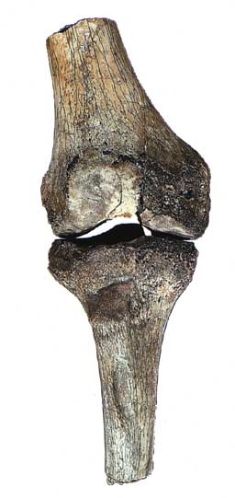nen Primaten-Verhalten sind nachweisbar. So zeigen Schimpansen u. a. ein Lächeln, das unserem durchaus ähnlich ist. Auch im Grußverhalten erscheinen zahlreiche Gemeinsamkeiten, so im Küssen, Umarmen und Händereichen. Altes Erbe steckt wohl auch in unserer Drohstellung, bei der die Arme in den Schultern einwärts rollen. Brutpflegehandlungen wie das Mund zu Mund-Füttern finden sich bei Schimpansen ebenso wie bei Papuas und Pygmäen, in übertragenem Sinne auch beim gegenseitigen Füttern als freundliche Geste, woraus weiter das Küssen abzuleiten ist. Tiefverwurzeltes tierisches Erbe liegt wohl auch unserem Bedürfnis nach Deckung und Ausblick zugrunde (🡪Verhalten im Restaurant). Kinder suchen Schutz bei der Mutter, später auch bei ranghöheren Erwachsenen. "Der Artgenosse wird zum Fluchtziel, seine Nähe bedeutet Geborgenheit" (EIBEL-EIBESFELDT). Im Dienste sozialen Kontaktstrebens stehen auch die sozialen Körperpflegehandlungen, die bei vielen höheren Wirbeltieren der Erhaltung der freundschaftlichen Beziehungen dienen. Ritualisiert liegt sie beispielsweise in zärtlichen Handlungen wie Streicheln und Kraulen vor. Eine weitere Gemeinsamkeit zwischen Affen und Menschen liegt in dem bittenden Handausstrecken und dem Nicken des Kopfes. Auf Grund des angeborenen Aggressionstriebes muss es im Sinne der Erhaltung der Sozietät zur Ausbildung von Rangordnungen kommen. Moderne Untersuchungen (MILGRAM) haben verdeutlicht, dass sich der Mensch zwar gegen die Herrschaft brutaler Gewalt wehrt, dass er sich aber einer freiwillig anerkannten Autorität aus einer deutlicher Disposition heraus bereitwillig unterordnet, ja gewissermaßen ausliefert.

Abb.: Kniegelenk von Australopithecus afarensis (aus Johanson). Der Winkel im Gelenk zeigt beispielsweise, dass Australopithecus aufrecht gegangen ist.

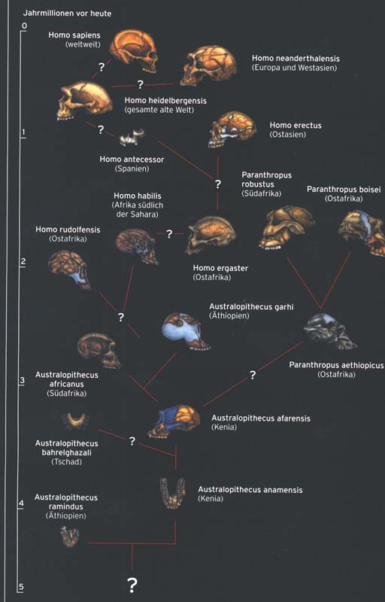

Bild: Stammbaum von Australopithecus und Homo (nach GEO)

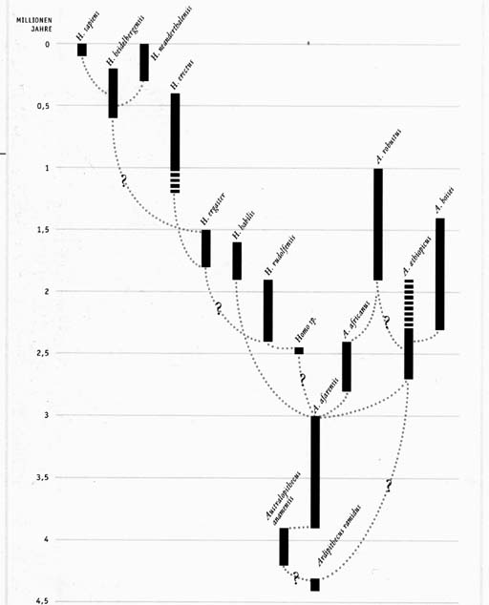

Bild: Stammbaum von Australopithecus und Homo (nach Johanson)

### Wichtigsten Kriterien für die Sonderstellung des Menschen

Neben den geschilderten Befunden gibt es eine Reihe von Merkmalen, die den Menschen scharf von den Menschenaffen trennen. Es dreht sich hierbei fast ausschließlich um Merkmale, die sich aus der Umkonstruktion zur voll aufrechten Haltung und der Steigerung des Hirnvolumens ergeben haben. Der aufrechte Gang: "Bipedie" kommt im Tierreich häufiger vor (Dinosaurier, Vögel, Braunbär), doch ist deren Aufrichtung nur unvollkommen. **Die völlige Aufrichtung findet sich nur beim Menschen**. Zwar sind aufrechte Körperhaltung und aufrechtes Laufen auch den Menschenaffen möglich, jedoch nur für begrenzte Zeit und unter sehr viel höherem Energieaufwand, da sie gezwungen sind, sich ständig in der Kniebeuge zu bewegen.

Strukturbesonderheiten infolge vollständiger Aufrichtung: Die **Wirbelsäule** wird aus einem Brückenbogen zu einer federnden Säule, die durch mehrfache Biegung die Stöße des zweibeinigen Gehens auffängt und die Rumpfmasse über die Stützfläche der Füße bringt. Das Becken hat nunmehr die ganze Last der Eingeweide des Unterrumpfes zu tragen, die Beckenschaufeln treten daher breit auseinander und werden durch das gleichfalls verbreiterte Kreuzbein in ihrer tragenden Funktion unterstützt. Breiter und flacher wird mit der Aufrichtung auch der **Brustkorb**. Diese Verbreiterung und Abflachung des oberen Rumpfes bedingen auch die Verlagerung der Schulterblätter aus ihrer seitlichen Lage nach hinten, wodurch der **Arm** jene große seitliche Beweglichkeit gewinnt, die für den Menschen so charakteristisch ist. Stärker durch die aufrechte Haltung geprägt werden die hinteren **Extremitäten**. Sie allein tragen jetzt den Körper und haben ihn fortzubewegen. Sie werden beim Menschen besonders lang und kräftig. Im Vergleich zu den Menschenaffen werden die Beine indessen nicht nur wesentlich länger als die Arme, auch im Verhältnis zur Rumpflänge entwickelt der Mensch die längsten Beine. Der menschliche **Fuß**, als an den zweibeinigen Gang angepasste Stütze, weist kaum mehr den Charakter eines Greiffußes auf. In der embryonalen Entwicklungsphase stimmt die menschliche Fußform bis zu einem gewissen Grad noch mit der anderer Primaten überein; erst später erfolgt die Differenzierung. Im Zuge der Eigenentwicklung tritt die Großzehe in die Reihe der übrigen Zehen und verstärkt sich. Die Zehenglieder, insbesondere die der fünften Zehe, verkürzen sich auffallend. Im Zuge der Aufrichtung kommt es zur Ausbildung des Fußgewölbes. Die Wölbung, die sowohl längs als auch quer verläuft, gewährleistet die notwendige Elastizität beim zweibeinigen Gehen, Laufen und Springen.

Der **Schädel** wird über der aufrechten Längsachse des Körpers frei balanciert und lässt Nackenmuskulatur und Schnauzenpartie degenerieren. Es wird zum besonderen Kennzeichen des menschlichen Schädels, dass ein relativ kleiner Gesichtsschädel sich nicht mehr vor, sondern unter dem mächtig sich wölbenden Hirnschädel legt. Der Zahnbogen wird verkürzt, selbst die Zunge wird kürzer und gedrungener. Das große Hirn gewinnt den notwendigen Raum vor allem durch Erhöhung der Schädelkapsel. Hinterhaupt und Seitenwände werden beim Menschen feiner modelliert. Die Gesichtsmuskulatur wird feiner und reicher differenziert (Mimik).

Neben aufrechtem Gang und Hirngröße sind noch das **langsame Wachsen** und **Reifen** ebenso wie die **lange Lebensdauer** weitere Grundmerkmale, die den Menschen im Kreis der Primaten auszeichnen. Am längsten unter allen Säugetieren ist bei ihm der Anteil der Jugend bis zur Geschlechtsreife.

Der entwicklungsgeschichtlich relativ junge Erwerb der aufrechten Körperhaltung bedingt einige Unvollkommenheiten, die die Auslese noch nicht beseitigen konnte, wie zB. Disposition zu Unterleibsbrüchen und zu Bandscheibenschäden, zu Senk- und Plattfüßen, zu X- und 0-Beinen und zur Bildung von Krampfadern infolge Blutstauungen in den Beinen. "Überblickt man das ganze Tierreich in seiner Formenvielfalt, so erscheint der Mensch als eine leichte Abwandlung anderer tierischer Gestalten; er ist ein aufrecht gehender, haarloser, großhirniger Primat". (SCHWIDETZKY).

### Psychosomatische Eigentümlichkeiten:

Der Mensch ist ein kulturschöpferisches, sprechendes, in Symbolen denkendes und über sich selbst nachdenkendes Wesen. Die Kluft, die sich hier auftut zwischen dem Menschen und seinem nächsten Verwandten, erscheint größer als die rein körperliche. Es hebt sich eine **Kultur** ab mit unübersehbaren materiellen Schöpfungen von Geräten, Kleidern, Schmuck, Häusern, Waffen; mit Religion, Musik, Dichtung und Wissenschaft. Eine unendlich variable und sich ständig vermehrende Formenvielfalt, die sich sogar weitgehend von ihren Schöpfern gelöst hat und zum Teil eigenen und neuen Gesetzen folgt. Das menschliche Gehirn ist wohl die entscheidende materielle und strukturelle Vorbedingung der geistigen Entwicklung des Menschen. Der Mensch hat innerhalb der Primatenreihe das größte Hirnvolumen und Gewicht. Im Schnitt sind es 1400 - 1500 g, wohingegen der Orang-Utan nur 350 g, der Schimpanse 400 g und der Gorilla 500 g Hirngewicht aufweisen; auch im Anteil des Hirngewichts am gesamten Körpergewicht steht der Mensch unter den Primaten an erster Stelle. Für die Beurteilung der Entwicklungshöhe des Gehirns eines Säugers als Grundlage seiner psychischen Leistungen ist das Großhirn (Endhirn) allein ausschlaggebend, nicht das Gesamthirn. Die Vergrößerung des Großhirns, das hinten die übrigen Hirnteile immer mehr überwächst, wird gleichzeitig durch die Bildung von Falten und Furchen ergänzt. Die in dieser Weise erzielte Oberflächenvergrößerung der 2 bis 3 mm dicken Schicht von Nervenzellen ist in besonderem Maße Ausdruck höherer Differenzierung. Die Steigerung der Hirnmasse und die Komplizierung im Bau der Hirnrinde werden unter dem Begriff der **Zerebralisation** zusammengefasst. Beim Menschen scheinen sich völlig neue Rindengebiete entwickelt zu haben.

### Die stammesgeschichtliche Entwicklung der Primaten

Die ersten Primaten traten im Paläozän, der untersten Stufe des Tertiärs, also vor etwa 70 Millionen Jahren auf. Es waren kleine, Baum bewohnende Tiere, die wahrscheinlich von Insektenfressern abgeleitet werden können. Am Stammbaum der Primaten repräsentieren die SPITZHÖRNCHEN also den ersten, das heißt den untersten Ast.

Im Eozän haben sich aus spitzhörnchenartigen Ahnen eine Reihe von HALBAFFENgruppen entwickelt, aus denen die heutigen Gespensteraffen und Nachtaffen (Lemuren, Makis) hervorgingen. Gegen Ende des Eozäns wurden die ECHTEN AFFEN zu starken Konkurrenten der Halbaffen, da sie wie diese Baumbewohner waren. Im Verlauf des Oligozäns spalteten sich die weltweit verbreiteten echten Affen in zwei recht unterschiedliche Gruppen auf: Es entstanden in der Alten Welt die SCHMALNASENAFFEN (Pavian, Mandrill) und in der Neuen Welt die BREITNASENAFFEN (Seidenaffe, Kapuzineraffe). Ihre Lebensweise war teilweise auch schon Boden bewohnend.

Es ist absolut sicher, dass die in der Folgezeit schon während des Oligozäns (vor etwa 30 Mio. Jahren) auftretenden HOMINOIDEA, zu denen die rezenten Gibbons, Menschenaffen und der Mensch zählen, aus den Altweltaffen hervorgegangen sind.

Der gemeinsame Vorfahre von Menschen und Menschenaffen lebte vor nicht mehr als 8 Millionen Jahren. Leider wissen wir über die Evolution der Hominiden und Menschenaffen im späten Miozän vor fünf bis zehn Millionen Jahren so wenig, dass wir den letzten gemeinsamen Vorfahren derzeit nicht identifizieren können. Der aufrechte Gang ist das entscheidende Kriterium der frühen Hominidenentwicklung. Er war in der Evolution eine wichtige Neuerung. Unabhängig von der Frage nach seinen Vorteilen für die Hominiden muss man seine Ursache in einer Verhaltensänderung suchen, die den Fortpflanzungserfolg steigerte. C. Owen LOVEJOY, Paläanthropologe an der Kent State University spricht von der "grundlegenden Dreiheit der Selektion, Fortpflanzung, Ernährung und Sicherheit". Eine beschleunigte Fortpflanzung macht danach einen höheren Energieaufwand für Fressen und Sicherheit wieder wett. Dieses Ziel ist erreicht, wenn die Männchen, die ihre oberen Gliedmaßen zum Nahrungstransport nutzen, gutes Futter liefern, so dass die Weibchen mehr Energie in die Brutpflege investieren können. Weibchen, die sich ihren Partner nach der Zuverlässigkeit bei der Nahrungsversorgung aussuchten, erhöhten die Überlebenswahrscheinlichkeit für ihre Kinder. Wichtig und einzigartig an dem Paarverhalten der Hominiden ist, dass jedes Geschlecht dem anderen etwas zu bieten hat. Das Männchen sorgt zuverlässig für die Ernährung und bietet für die Weibchen und seinen Nachwuchs zusätzlichen Schutz. Das Weibchen gewährleistet, dass die Gene des Männchens in die nächste Generation gelangen, und diese besseren Überlebenschancen der Nachkommen wirken sich erheblich auf die Fortpflanzungsgeschwindigkeit der Spezies aus.

Im späten Miozän vor zehn bis fünf Millionen Jahren schrumpften durch eine Abkühlung des Klimas (🡪 Plattentektonik! {*erg*. PRE}) die tropischen Wälder, der Lebensraum der Menschenaffen. Diese mussten nun mit zerstückelten kleinen Waldgebieten vorlieb nehmen bzw. wurden als schwächere Horden aus dem trop. Regenwald in die Savanne verdrängt {*erg*. PRE}. Damit begann ein bis heute anhaltender Rückgang von Vielfalt und Individuenzahl der Menschenaffen. Nur einem ging es gut, dem Hominiden. Er entwickelte eine erfolgreiche Fortpflanzungsstrategie, zu der als wichtiges Element auch der aufrechte Gang gehört.

### Frühmenschen und Jetztmenschen

Die Menschenfamilie mit einer lebenden und mehreren ausgestorbenen Arten aufrecht gehender Primaten schlug seit der Trennung vom gemeinsamen Vorfahren mit den afrikanischen Menschenaffen einen eigenen Evolutionsweg ein. Formal-zoologisch systematisch betrachtet handelt es sich um die Familie der Hominidae, die umgangssprachlich meist als Hominiden bezeichnet werden.

Die Familie der Hominidae gliedert sich in frühe und späte Hominiden. Alle frühen Arten mit Ausnahme des Ardipithecus ramidus ("Bodenwurzelaffe") werden der Gattung Australopithecus ("südlicher Affe") zugeordnet und zusammenfassend als Australopithecinen bezeichnet.

Die späteren Hominiden gehören zur Gattung Homo. Das gemeinsame Merkmal der vielgestaltigen Hominidenfamilie ist der aufrechte Gang.

Die frühen Hominiden gehören nach Ansicht der meisten Fachleute alle zur Gattung Australopithecus mit den sieben Arten anamensis, afarensis, bahrelghazali, africanus, aethiopicus, robustus und boisei. Die 1994 benannte Gattung Ardipithecus, ein weiterer früher Hominide, umfasst nur eine Art: ramidus. Sie gilt manchmal auch als achte Art von Australopithecus (Australopithecus praegens). Australopithecinen hat man bisher ausschließlich in Afrika gefunden, und zwar in 1 bis 4 Mio. Jahre alten Sedimenten. Ihre Knochen zeugen vom aufrechten Gang auf dem Boden, aber bei manchen Arten erinnern lange Arme und gebogene Finger- und Zehenknochen noch an die Vorfahren auf den Bäumen. Die Australopithecinen waren Vegetarier, und ihre "robusten" Arten (robustus, aethiopicus und boisei) passten sich extrem an diese Ernährungsweise an durch sehr große Backenzähne mit dickem, schnell nachwachsendem Zahnschmelz, einem kräftigen Unterkiefer und starken Kaumuskeln, die manchmal an Knochenleisten des Schädels verankert waren. Der Gehirnschädel der Australopithecinen ist mit 400 bis ca. 530 cm³ recht klein und wird von dem großen Gesicht verdeckt. Die Kieferpartie war vorstehend, die Stirn fliehend. Die Australopithecinen waren 1 bis 1,5 Meter groß und wogen 27 bis 45 Kilogramm. Soweit man weiß zeigen die Arten einen ausgeprägten Geschlechtsdimorphismus: Die Männchen waren deutlich größer als die Weibchen.

Homo, die Gattung der Jetztmenschen, erhielt ihren Namen 1758 von Linné. Sie umfasst sieben Arten: rudolfensis, habilis, ergaster, erectus, heidelbergensis, neanderthalensis und sapiens.

Die Gattung entstand vermutlich vor 2,5 Millionen Jahren in Afrika und ist heute weltweit verbreitet. Von den Australopithecinen unterscheidet sich Homo durch das größere Schädelvolumen; die Spanne reicht von 530 cm³ bei den früheren Arten bis zu 2000 cm³ bei heutigen Menschen. Die Körpergröße, insbesondere die Beinlänge, und das Gewicht nehmen zu, während der Geschlechtsdimorphismus sich verringert. Der gesamte Gesichtsschädel mit Mund und Zähnen ist im Vergleich zu den Australopithecinen zurückgebildet. Bei manchen Arten entwickeln sich starke Brauenwülste. Die Muskelansätze sind allgemein kleiner, und die Schädeldecke ist deutlich dicker als bei den Australopithecinen. Der moderne Homo sapiens hat noch weitere anatomische Besonderheiten: Das Skelett ist relativ zierlich, Brauen- und Schädelwülste sind zurückgebildet. Zähne und Kiefer sind kleiner, das Gesicht ist senkrecht und flach mit einer ausgeprägten Nase. Der dünne Unterkiefer ist mit einem vorstehenden Kinn ausgestattet. Der kurze Schädel ist durch eine hohe, steile Stirn gekennzeichnet und beherbergt ein sehr großes Gehirn. Das vielleicht auffallendste Merkmal unserer Spezies ist die Tatsache, dass sie für ihr Überleben auf die Kultur angewiesen ist. Kultur und Symbolsprache sind seit etwa 40.000 Jahren entscheidende Kennzeichen des modernen Menschen.

### Ardipithecus (Australopithecus) ramidus (Aramis, Äthiopien ; 4,4 Mio Jahre, 1992)

Vor 4,4 Millionen Jahren wanderte im heutigen Äthiopien ein rätselhafter, aber sehr auffälliger, affenähnlicher Hominide durch die Landschaft. Sein fast vollständig erhaltenes Skelett liefert spannende neue Erkenntnisse über eine Zeit, als die Hominiden sich noch nicht allzu weit von ihrem gemeinsamen Vorfahren mit den afrikanischen Menschenaffen entfernt hatten.

Becken-, Bein- und Fußknochen weisen wahrscheinlich auf eine andere Art der Fortbewegung hin als bei allen sonstigen Primaten. Mit der Aussage, ramidus sei aufrecht gegangen hält man sich allerdings bislang noch zurück. Von anderen Hominiden unterscheidet sich diese Spezies durch ihre relativ großen oberen und unteren Eckzähne, einen schimpansenähnlichen ersten unteren Milchbackenzahn, affenähnlichen Kiefergelenke, dünnen Zahnschmelz und einen deutlich asymmetrischen unteren ersten Vormahlzahn. Insgesamt vermitteln die Fossilien von Aramis den Eindruck eines deutlich primitiveren (affenähnlicheren) Zustands als die Reste späterer Hominiden.

Nachdem man das gefundene Material anfangs der Gattung Australopithecus zugerechnet hatte, wurde es in einer Korrektur, die im Mai 1995 in Nature erschienen ist, in die neue Gattung Ardipithecus eingeordnet. Ardi bedeutet in der Sprache der Afar "Boden" und ramid heißt "Wurzel"; pithecus kommt aus dem Griechischen und bedeutet "Affe". Gattungs- und Artname weisen also auf eine Spezies am Anfang der Hominidenentwicklung hin.

### AUSTRALOPITHECINEN

(PRÄANTHROPINEN, [URMENSCHEN] [**??** prae = vor!! RICHTIG wäre **VOR**MENSCHEN. Kommentar: Presch]

Charles Darwin wagte 1871 in seinem Werk Die Abstammung des Menschen eine kühne Prophezeiung:

In jeder großen Region der Erde sind die dort lebenden Säugetiere nahe mit den ausgestorbenen Arten derselben Region verwandt. Es ist daher wahrscheinlich, dass Afrika früher von jetzt ausgestorbenen Affen bewohnt wurde, welche dem Gorilla und dem Schimpansen nahe verwandt waren; und da diese beiden Spezies jetzt die nächsten Verwandten des Menschen sind, so ist es noch etwas wahrscheinlicher, dass unsere frühen Urerzeuger auf dem afrikanischen Festlande lebten.

Die Bestätigung für diese Aussage ließ nach Darwins Tod noch fast ein halbes Jahrhundert auf sich warten. Erst dann gab der südafrikanische Anatom Raymond DART bekannt, in Taung einen fossilen Kinderschädel gefunden zu haben, den er 1925 einer neuen systematischen Gruppe zuordnete, die er Australopithecus africanus nannte. Der von Dart gewählte Name Australopithecus setzt sich aus dem lateinischen australo ("südlich") und dem lateinisch-griechischen pithecus ("Affe") zusammen. Wie sich herausstellte, waren die "südlichen Affen" nicht nur auf Südafrika beschränkt, und Affen sind sie auch nicht. Wegen der strengen Regeln der internationalen zoologischen Nomenklatur kann Darts Name jedoch nicht mehr geändert werden. Deshalb ist Australopithecus der gültige Gattungsname für eine vielgestaltige Gruppe früher Hominiden, die offenbar keine Steinwerkzeuge benutzten und vor vier bis einer Million Jahren im Osten und Süden Afrikas verbreitet waren. In der Zeit, seit Dart den Gattungsbegriff prägte, hat sich durch weitere Entdeckungen herausgestellt, dass zu Australopithecus sehr unterschiedliche frühe Hominiden gehören, nämlich die sieben Arten anamensis, afarensis, africanus, robustus, aethiopicus, boisei und in jüngster Zeit bahrelghazali.

Bild rechts: Australopithecus africanus, Kind von Taung; Der Schädel war der erste in Afrika gefundene Hominide. Er war die Grundlage für die Gattungs- und Artbezeichnung. Der erste Molar ist nur teilweise durchbrochen. Dieser Australopithecus starb also als kleines Kind. (Aus Johanson)

Diese frühen Hominiden gingen aufrecht, hatten jedoch im Gegensatz zu unseren eigenen Gattung Homo ein relativ kleines Gehirn: Sein Volumen lag meistens bei höchstens 500 Kubikzentimetern. Bei Homo dagegen liegt das Gehirnvolumen meist über 600 cm³ und die Spanne reicht bis zu 2000 cm³.

Zwar gibt es zweifellos mehrere Australopithecinen-Arten, über ihre Verwandtschaftsbeziehungen und selbst über ihre Einteilung herrscht dagegen keineswegs Einigkeit. Nach 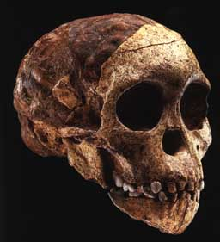Ansicht mancher Fachleute rechnet man die robusten Formen, deren Schädelanatomie die Spezialisierung auf harte, zähe, faserige Nahrung widerspiegelt, zur Gattung Paranthropus mit den Arten robustus, crassidens, boisei und aethiopicus. Die anderen Arten werden manchmal grazile Australopithecinen genannt, deren Schädel auf eine höher entwickelte Ernährungsweise hinweisen, die neben Pflanzen auch Fleisch einschloss.

Bild: Australopithecus africanus, Sts 71; Der Schädel hat ein Volumen von 428 Kubikzentimetern. Die Grabungen in der Höhle von Sterkfontein (Südafrika) brachten 70 Reste früher Hominiden. Der obige Schädel ist einer der schönsten Funde der Höhle. (Aus Johanson)

Zur Gattung Australopithecus gehören demnach die Arten anamensis, afarensis, bahrelghazali und africanus. Die Arten innerhalb der Gattungen Paranthropus und Australopithecus spiegeln einfach Variationen des größeren Themas der Gattungsanpassung wider, so dass wir bei einer **einzigen** **Gattung** namens **Australopithecus** bleiben wollen.

Somit: Australopithecus anamensis, afarensis, africanus, robustus, aethiopicus, boisei, bahrelghazali

### Australopithecus anamensis (Kanapoi, Kenia; 4,1 Mio. Jahre, 1994)http://www.vobs.at/bio/evol/e-aust-sts71s.jpg

Der Artname kommt von anam, dem Turkana-Wort für "See". Er wurde gewählt, weil Kanapoi in der Nähe des Turkana-Sees liegt, und sollte auch an den Lonyumun-See erinnern, der sich vor Jahrmillionen in dieser Gegend befand. Die bisher entdeckten Skelettfunde zeigen eine ungewöhnliche Kombination affen- und menschenähnlicher Eigenschaften, wie man sie bei anderen Hominiden nicht findet. Australopithecus anamensis ist der Anatomie des A. afarensis ähnlich aber vergleichsweise primitiver, womit er als Vorläufer des A. afarensis gelten kann.

Bild: **Skelett** von Australopithecus afarensis "Lucy" aus Hadar in Äthiopien.

(Aus Johanson: "Lucy und ihre Kinder")

bearbeitet

©



### Australopithecus afarensis, Hadar, Äthiopien; 3,2 Mio. Jahre, 1974

Abb.: "Lucy"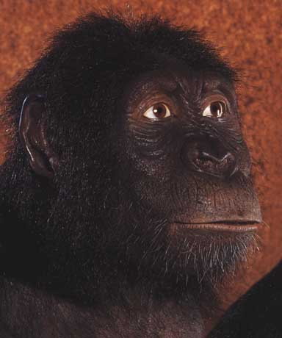

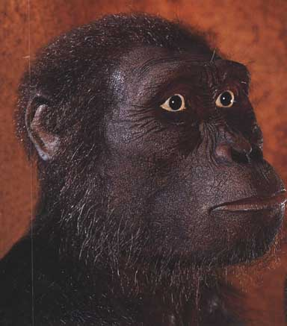

Bild: Australopithecus afarensis - "Lucy" (aus GEO)

Australopithecus anamensis (aus Johanson)

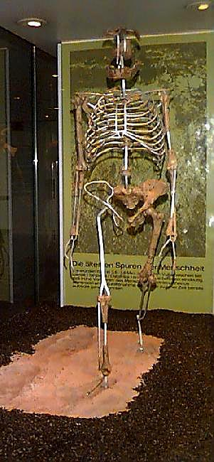



Der wissenschaftliche Name kommt von dem Gebiet Afar und dem moslemischen Nomadenvolk der Afar. Der Name "Lucy", der dem Teilskelett von seinem Entdecker Donald Johanson gegeben wurde, geht auf den Beatles-Song "Lucy in the sky with diamonds" zurück. Johanson und seine Kollegen spielten dieses Lied am Abend der Entdeckung mehrmals ab.

Australopithecus afarensis ist wahrscheinlich der letzte gemeinsame Vorfahre mehrerer Abstammungslinien von Hominiden, die in der Zeit vor drei bis zwei Millionen Jahren entstanden. Überreste der langlebigen Spezies afarensis, die vor vier bis drei Millionen Jahren existierte, kennt man heute aus Tansania, Kenia und Äthiopien. Lucys Artgenossen hinterließen auch in Laetoli (Tansania) die berühmten Fußspuren in 3,5 - 3,6 Millionen Jahre alter Vulkanasche.

**Fußspuren von Laetoli**:

http://images.google.at/images?hl=de&q=laetoli+footprints&um=1&ie=UTF-8&ei=zR2vSfLLEMyE_gb5nbTIBg&sa=X&oi=image_result_group&resnum=4&ct=title

http://de.wikipedia.org/wiki/Laetoli

http://de.encarta.msn.com/sidebar_81506199/Spektrum_der_Wissenschaft_Hominiden-Spuren_von_Laetoli.html

http://science.orf.at/science/news/138199

http://www.wissenschaft.de/wissenschaft/news/301030.html

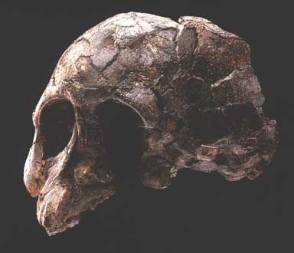Bild: Australopithecus afarensis, A.L. 333-105; Dieser Schädel gehört zu einem von mindestens 13 Individuen, die man an einer Fundstelle in Hadar (Äthiopien) fand. (Aus Johanson)

Im Herbst 1975, etwa ein Jahr nachdem man Lucy gefunden hatte, machte man in Hadar eine einzigartige Entdeckung: Offensichtlich war hier eine Familie von einer plötzlichen Überschwemmung erfasst worden, neun Erwachsene und vier Jugendliche, das Jüngste noch nicht einmal 1 Jahr alt. Die Funde lassen einen ausgeprägten Geschlechtsdimorphismus erkennen und liefern nützliche Hinweise auf Wachstum und Entwicklung dieser Hominidenspezies. Wie sich in genauen Laboranalysen gezeigt hat, ereignete sich die Katastrophe, die diese Hominiden umbrachte und den ersten Hinweis auf ein Gruppenleben unserer Vorfahren konservierte, vor 3210000 bis 3180000 Jahren.

In Laetoli, in der Nähe der Olduvai-Schlucht, 1500 km von Hadar entfernt, fand Mary Leakey etwa 30 Stücke von Hominiden, die anatomisch der Spezies afarensis gleichen. 1978/79 legte man durch Ausgrabungen eine 27 m lange Spur mit 69 Hominiden-Fußabdrücken frei. An der Tatsache, dass ein Hominide die Abdrücke hinterlassen hatte, bestand kein Zweifel: Die Vertiefungen in der Asche zeigten eine stark eingedrückte Ferse und einen kräftigen Abdruck der großen Zehe, die in einer Reihe mit den anderen Zehen stand und nicht abgespreizt war wie bei den Affen. Australopithecus africanus, Mrs. Ples (Sterkfontein, Südafrika; 2,5 Mio. Jahre, 1947) Der schottische Arzt Robert Broom entdeckte 1936 in einer Höhle 64 km nordwestlich von Johannesburg Schädelteile, die er 1938 neu benannte: Plesianthropus transvaalensis, der "Nahezu-Mensch aus Transvaal". Da er meinte, es handle sich bei dem Fund um ein Weibchen mittleren Alters, entstand der Name "Mrs. Ples". Ihre Entdeckung war in vielerlei Hinsicht ein Wendepunkt, denn nun wurden die südafrikanischen Australopithecinen allgemein als Hominiden anerkannt. Als Broom 1947 schließlich auch ein Stück eines Oberschenkelknochens, mehrere Wirbel und sogar beide Hüftbeine eines Australopithecinen ausgraben konnte, hatte er den Beweis für deren aufrechten Gang und somit ihrer Zugehörigkeit zu den Hominden. Die Ausgrabungen von Sterkfontain bestätigten Darts Erkenntnisse über das Kind von Taung, wonach es sich dabei um ein Typusexemplar von Australopithecus africanus handelt.

### http://www.vobs.at/bio/evol/e-aust-sk48s.jpgAustralopithecus robustus (Kromdraai, Südafrika; 2 Mio. Jahre, 1938)

Bild: Australopithecus robustus, SK 48 (Höhle von Swartcrans); Man erkennt einen Scheitelkamm und ein breites, flaches Gesicht. (Aus Johanson)

Etwa 1,5 km ostnordöstlich von Sterkfontain fand Broom in einer Höhle Schädelfragmente, die sich stark von jenen unterschieden. Das Stück von Kromdraai hatte ein größeres Gesicht und kräftigere Kiefer mit viel größeren Mahlzähnen. Er gab ihm die Bezeichnung Paranthropus robustus. In dem Gattungsnamen kombinierte Broom zwei griechische Begriffe mit der Bedeutung "neben dem Menschen", und im Hinblick auf den kräftigeren Bau der Fossilien fügte er als Artbezeichnung das lateinische robustus für "stark und stämmig gebaut" hinzu.

1170 m westlich von Sterkfontain stieß Broom in der Höhle von Swartkrans auf Kiefer und Zähne, später sogar auf einen "schönen Schädel", die ganz anders waren als die Funde von Sterkfontain. Broom gab dem Hominiden mit dem kräftigen Kiefer, den großen Zähnen mit dem dicken Zahnschmelz und dem kleinen Scheitelkamm den Namen Paranthropus crassidens. In dem Artnamen kombinierte er die lateinischen Wörter crassus ("dick", "fest") mit dens ("Zahn").

### Australopithecus aethiopicus, Schwarzer Schädel (Turkana-See, Kenia; 2,5 Mio. Jahre, 1985)

Der Schwarze Schädel trägt seinen Namen, weil er durch manganhaltige Mineralien schwarzblau gefärbt ist. Er ist wahrscheinlich der frühe Vertreter einer sehr erfolgreichen Gruppe der Australopithecinen, die geografisch weit verbreitet war und sich lange Zeit behaupten konnte, bevor sie schließlich ausstarb. Die robusten Australopithecinen entwickelten eine Reihe charakteristischer Anpassungen des Kauapparats, die zum Verzehr großer Mengen geringwertiger Nahrung nützlich waren, wie kräftige Kiefer, riesige Backenzähne zum Zermalmen, sowie in manchen Fällen einen Scheitelkamm.

Australopithecus aethiopicus besitzt eine Reihe primitiver Merkmale, die an A. afarensis erinnern, seinen mutmaßlichen Vorfahren. Das Gesicht springt beispielsweise weit vor, das Schädelvolumen ist mit 410 cm³ gering, und die Schädelverdickungen ähneln denen von A. afarensis. Nach heutiger Kenntnis ging aus A. africanus in Südafrika wahrscheinlich A. robustus hervor, und in Ostafrika entwickelte sich A. aethiopicus zu A. boisei weiter. Es handelt sich dabei um einen Fall von paralleler Evolution. Die robusten Arten waren mit ihrer Spezialisierung sehr erfolgreich und überlebten in einem großen Verbreitungsgebiet mindestens 1,5 Millionen Jahre lang.

### Australopithecus boisei, "ZINJ", Nussknackermensch (Olduvai-Schlucht, Tansania; 1,8 Mio. Jahre, 1959)

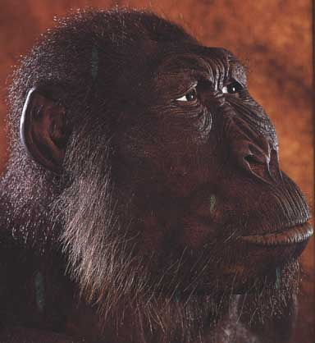Australopithecus boisei (aus GEO)

Genau 100 Jahre nachdem Darwins Entstehung der Arten erschienen war, entdeckte Mary Leakey den Schädel in der Olduvai-Schlucht am Rande der Serengeti-Ebene. Ihr Mann Louis Leakey beschrieb die Entdeckung als neue Gattung und Art: Zinjanthropus boisei. Zinj ist ein alter arabischer Name für Ostafrika, und anthropus geht auf das griechische Wort für "Mensch" zurück. Leakeys Behauptung, Zinj sei eine neue Gattung und ein direkter Vorfahre des heutigen Menschen fand bei anderen Paläoanthropologen kaum Unterstützung.

Von Australopithecus boisei, wie er heute heißt, wurden mittlerweile in Äthiopien, Tansania und Kenia mehr als 100 Zähne und Kiefer sowie einige recht vollständige Schädel gefunden. Zinj hatte einen großen Schädel mit einem breiten, konkaven Gesicht, dessen Anatomie sich über viele Generationen so angepasst hatte, dass der wirksamste Kauapparat aller Zeiten entstand. Wegen der Indizien für solche starken senkrechten Kräfte an Schädel und Kiefer trägt dieser Fund auch den Spitznamen "Nussknackermensch".

### HOMO

Die charakteristischen Kennzeichen der Australopithecinen sind ein relativ kleines Gehirn, große Backenzähne, einige affenähnliche Eigenschaften im Rumpfskelett und das Fehlen einer Kultur. Die Arten der Gattung Homo dagegen besitzen absolut und relativ ein großes Gehirn, einen moderneren Rumpfknochenbau, deutlich verkleinerte Kiefer und Zähne sowie vor allem eine Kultur.

Das älteste in Afrika gefundene Exemplar von Homo aus der Olduvai-Schlucht hat andere Merkmale als der Australopithecus: schmale Backenzähne, einen menschenähnlichen Fuß und ein Gehirnvolumen von 680 cm³. Außerdem waren die Hominiden wahrscheinlich in der Lage, die an der gleichen Stelle gefundenen Steinwerkzeuge herzustellen. So schlug Raymond Dart den Namen habilis vor, das bedeutet "fähig, geschickt, geistig begabt". Nach den derzeitigen Kenntnissen über den frühen Homo in Afrika erscheint es plausibel, dass es drei Arten gab: Homo habilis besaß im Verhältnis zu seiner geringen Körpergröße ein umfangreiches Gehirn, sein Rumpfskelett ähnelt aber dem von Australopithecus. Die zweite Art, Homo rudolfensis, zeigt ein beträchtlich vergrößertes Gehirn und besondere Eigenschaften des Schädels wie große luftgefüllte Zellen in bestimmten Bereichen, ein breites Gesicht, große Backenzähne und einen relativ dicken Zahnschmelz. Die dritte Art, Homo ergaster, besitzt eine Kombination aus modernem Körperbau, einem absolut und relativ großem Gehirn, verkleinerten Kiefern und Zähnen sowie offenbar eine Körperhaltung und Fortbewegungsweise, die eher der des späteren Homo ähnelt. Nach der zeitlichen Verteilung der 3 mutmaßlichen Arten sieht es so aus, als sei Homo rudolfensis am ältesten, gefolgt von Homo habilis und zuletzt von Homo ergaster.

Wenn aus ergaster die späteren Spezies heidelbergensis, neanderthalensis und sapiens hervorgingen, besteht eine erhebliche zeitliche Lücke zwischen dem jüngsten ergaster vor etwa 1,5 Millionen Jahren und dem ältesten heidelbergensis vor 0,8 Millionen Jahren. In dieser Zeitspanne steht üblicherweise der mit Homo erectus bezeichnete Hominide, den aber manche Paläanthropologen zu spezialisiert halten, so dass er kein Vorfahre des Jetztmenschen sein kann. Der Jetztmensch (Homo sapiens) entstand wahrscheinlich vor 100 00 bis 200 000 Jahren in Afrika. Er ist die einzige heute noch lebende Hominidenspezies und auch der letzte Überlebende aus der zoologischen Familie der Hominidae. Diese kurze Übersicht über die Gattung Homo soll deutlich machen, wie kompliziert die Evolution dieser Gattung war. Die Artenvielfalt spricht wieder einmal dafür, dass die Evolution der heutigen Menschen kein gerichteter, eingleisiger Prozess war, sondern wie die Entwicklung anderer Säugetiergruppen mit Verzweigung und Artbildung verbunden war.

### http://www.vobs.at/bio/evol/e-h-habil.jpgHomo habilis (Olduvai-Schlucht, Tansania; 1,75 Mio Jahre, 1960)

Bild: Homo habilis (aus GEO)

bearbeitet

©



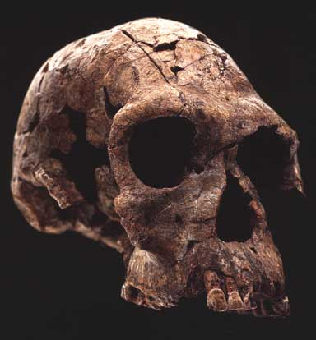Bild: Homo habilis, KNM-ER 1813; Dieser Schädel stammt aus Koobi Fora in Kenia. (Aus Johanson)

Der Fund besteht aus zwei Dutzend Knochen und 14 Zähnen, die vermutlich zum Skelett eines Kindes gehören, das im Alter von 10 bis 12 Jahren starb. Es trägt des Spitznamen "Jonnys Kind" zu Ehren seines Entdeckers, des ältesten Sohnes von Louis und Mary Leakey. Die relativ großen Schneidezähne und die schmalen Mahlzähne waren ein Indiz dafür, dass es sich hier um eine neue Hominidenart handelte. 1968 wurde ein stark zerstückelter, zusammengebrochener Schädel (Tobias: "So platt war sonst nur Twiggy!") mit dem Spitznamen des englischen Fotomodells in der Olduvai-Schlucht gefunden, der aufgrund der Merkmale einem jungen Homo habilis zuzurechnen ist.

An Hand eines sehr kleinen Skeletts eines Homo habilis, entdeckt 1986 in der Olduvai-Schlucht, errechnete man eine Körpergröße von nur einem Meter und eine Länge des Oberarmknochens, die 95 Prozent der Länge des Oberschenkelknochens beträgt (heutiger Mensch: 70 %, Affe: 100 %). Mit derart affenähnlichen Proportionen hatte man bei Homo habilis nicht gerechnet. Auch wenn es sich bei dem Fund um einen weiblichen Homo habilis handelt und man einen ausgeprägten Geschlechtsdimorphismus annimmt, stiftet dieser Fund doch reichlich Verwirrung.

### http://www.vobs.at/bio/evol/e-h-rudo.jpgHomo rudolfensis (Koobi Fora, Kenia; 1,8-1,9 Mio Jahre, 1972)

bearbeitet

©



Bild: Homo rudolfensis (aus GEO)

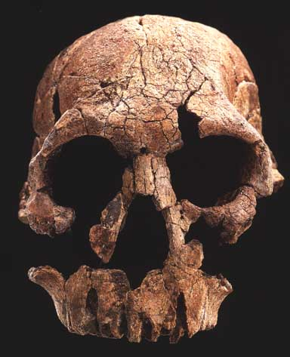Bild: Homo rudolfensis, KNM-ER 1470; (Aus Johanson)

Die Zoologin Meave Leakey rekonstruierte aus über 150 Bruchstücken zwei große Schädelteile, an denen die auffälligsten Merkmale deutlich werden: der große Gehirnschädel (Gehirnvolumen von 775 cm³) und das breite, flache Gesicht sprechen eindeutig für die Einordnung als Homo. Im Jahre 1986 schlug Valerij Alexejew den wissenschaftlichen Namen Homo rudolfensis vor.

### Homo ergaster(Koobi Fora, Kenia; 1,75 Mio. Jahre, 1975)

Der ausgezeichnet erhaltene Schädel von Homo ergaster (ergaster ist der griechische Begriff für "Arbeiter") bestätigt, dass Homo und die robusten Australopithecinen in Ostafrika zur gleichen Zeit lebten. In Seitenansicht zeigt sich eine niedrige Schädeldecke, sowie eine Verdickung entlang der Mittellinie auf dem Schädeldach, einen runden Wulst quer über dem Hinterhauptsbein und eine Schädelbasis, die breiter ist als das Schädeldach. Das Gehirnvolumen beträgt 850 cm³.

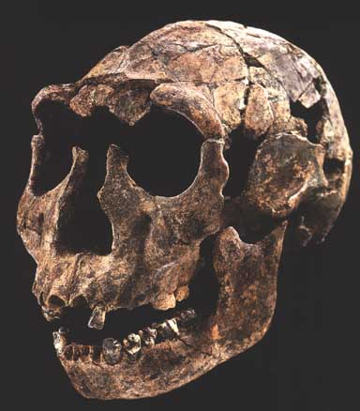Bild: Homo ergaster, KNM-WT 15000; Der Schädel des Jungen von Nariokotome ist so vollständig, dass man das Gehirn-volumen genau messen konnte. Die 80 weiteren aufgefundenen Knochen dieses Skeletts erlauben eine Abschätzung der Körpergröße und liefern zahlreiche Aufschlüsse. (Aus Johanson)

In Nariokotome (Kenia) barg man 1984 einen beispiellosen Fund: das vollständig-ste bis heute entdeckte Skelett eines frühen Hominiden. Es handelt sich um einen Jungen, der offenbar schon als Jugendlicher starb. Er kam am Rande eines seichten Flussdeltas ums Leben, wo sein Körper schnell vom Sediment bedeckt wurde, so dass er erhalten blieb. Wäre der Junge von Nariokotome (1,50 m und ca. 47 kg) erwachsen geworden, hätte er eine Größe von über 1,80 m erreicht und fast 68 kg gewogen. Mit seinem großen, schlanken Körperbau ähnelte er den heutigen Bewohnern Äquatorialafrikas, und die Länge der Gliedmaßen erreichte trotz seines jugendlichen Alters fast die Mittelwerte für heutige weiße, erwachsene nordamerikanische Männer. Die Spezies war offensichtlich viel größer als die früheren Hominiden.

Der Gehirnschädel ist hinten am breitesten und hat ein Volumen von 880 cm³ (als Erwachsener 909 cm³). Als Unterschiede zum Skelett des Jetztmenschen fallen die längeren Wirbelfortsätze auf und der engere Rückenmarkskanal, der so nur eine begrenzte Anzahl von Nervenfasern in den Brustkorb führen kann. Damit verbunden war wahrscheinlich auch eine geringere Fähigkeit, den Luftstrom von der Lunge zum Mund zu steuern - dann wäre der Junge nicht in der Lage gewesen zu sprechen. Insgesamt zeigt der Fund, dass die Hominiden zu jener Zeit den affenähnlichen Körperbau der Australopithecinen hinter sich gelassen hatten und sich schnell der Körper- und Gehirngröße heutiger Menschen näherten.

### Homo erectus, Javamensch (Trinil, Java, Indonesien, ca. 500 000 Jahre, 1891)

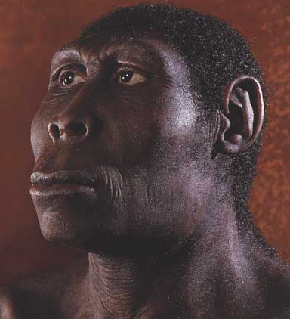Bild: Homo erectus (aus GEO)

Eugène Dubois machte sich von Holland aus auf, um das missing link zwischen Menschenaffen und Menschen zu finden, wobei ihm der erste Hominidenfund außerhalb Europas gelang. Angeregt durch die Überzeugung des britischen Biologen Alfred Russel Wallace, wonach es in Südostasien Indizien für unsere Ursprünge gäbe, trat Dubois als Stabsarzt in die Königliche Niederländische Ostindien-Armee ein; auf Sumatra angekommen, wurde er im Nebenberuf Fossilsammler. Er hatte dort wenig Glück, so dass er seine Suche 1890 auf Java am Ufer des Flusses Solo fortsetzte. Jetzt stellte sich der Erfolg ein: Er grub diesen dicken, versteinerten Schädel aus, der aus einem flachen Stirnknochen, großen Teilen der beiden Schläfenbeine und dem oberen Teil des Hinterhauptsbeines besteht. Auffällig sind an dem Fund der ausgeprägte Brauenwulst und die dahinter liegende Einschnürung. Im Jahre 1894 taufte Dubois seinen Javamenschen auf den Namen Pithecanthropus erectus. Die Gattungsbezeichnung hatte der Biologe Ernst Haeckel für einen hypothetischen Vorfahren des Menschen geprägt. In den fünfziger Jahren schlug der Evolutionsforscher Ernst Mayr vor, man solle die Hominiden von Java und Peking derselben Spezies zuordnen und seitdem bezeichnet man sie als Homo erectus.

Erst 80 Jahre nach Dubois Fund konnten die Paläanthropologen ins Gesicht eines Javamenschen blicken. Sangiran 17 erwies sich als der besterhaltene Hominidenschädel aus Java und das einzige bekannte männliche Exemplar von Homo erectus.

### Homo erectus, Pekingmensch (Höhle Zhoukoudian, China; 400 000 - 500 000 Jahre)

Die Höhle von Zhoukoudian, der "Drachenknochenberg", etwa 40 km südlich der chinesischen Hauptstadt Beijing war der weltweit ergiebigste Einzelfundort für Fossilien von Homo erectus.

Seit den zwanziger Jahren wurden die Fossilien von Zhoukoudian ausgegraben und erhielten von dem kanadischen Arzt Davidson Black den Namen Sinanthropus pekinensis. Er stützte sich dabei nur auf ein paar Zähne. Später wurden alle Fossilien der Spezies Homo erectus zugeordnet. Die erste Schädeldecke fand man 1929. Insgesamt entdeckte man Knochen von 40 Individuen. Sie wurden im Dezember 1941 für den Transport in die USA verpackt, verschwanden dann aber in den Wirren der japanischen Invasion in China. Glücklicherweise hatte man zuvor von allen Stücken genaue Abgüsse hergestellt.

Die gefundenen fünf Schädeldecken zeigen ein mittleres Schädelvolumen von 1043 cm³. Der Brauenwulst ist beim Pekingmenschen kleiner als beim Javamenschen. Die Hinterhauptsknochen sind stark gebogen, kennzeichnend sind die flachen, dicken, rechteckigen Scheitelbeine, die kräftigen Gesichtsknochen und ein klobiger Kiefer. In der Höhle fand man 17 000 Steinwerkzeuge und den bis vor kurzem ältesten Beleg für die Verwendung des Feuers durch den Menschen.

### Homo heidelbergensis, Bodo-Schädel (Bodo d´Ar, Äthiopien, 600 000 Jahre, 1976)

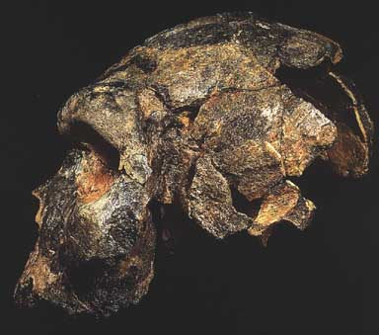Bild: Homo heidelbergensis, Bodo; Dieser kräftige Schädel - er hat von allen Hominidenfossilien das größte Gesicht - zeigt eine Mischung aus primitiven anatomischen Merkmalen (dicker Brauenwulst, dicke Schädeldecke) und modernen Eigenschaften (Form von Stirn und Nasenknochen). (Aus Johanson)

Die Kreationisten behaupten gern, in der Paläanthropologie fehlten Fossilien von Zwischenformen, mit denen man die Evolution einer Hominidenspezies zu einer anderen beweisen kann. Dieses Argument wird unter anderem durch das Fundstück Bodo widerlegt. Er besitzt mehrere anatomische Merkmale, die für verschiedene Arten Homo typisch sind, und lässt sich deshalb nicht ohne weiteres einer Spezies zuordnen. Während der Schädel eine Momentaufnahme des biologischen Übergangs darstellt, zeigt sich der beginnende kulturelle Wandel an den in Bodo gefundenen Steinwerkzeugen.

Bodo hat von allen bekannten menschlichen Fossilien das größte Gesicht. Es zeigt eine Mischung von primitiven anatomischen Merkmalen (dicker Brauenwulst, dicke Schädeldecke) und modernen Eigenschaften (Form von Stirn und Nasenknochen). Er hat anatomische Ähnlichkeiten mit dem Fund aus Petralona (Griechenland).

### Homo heidelbergensis, Mauer 1

### (Kiesgrube bei Mauer, Deutschland, 400000 bis 500000 Jahre, 21. Oktober 1907)

Dieser Kiefer war bis Anfang der neunziger Jahre das älteste bekannte Hominidenfossil in Europa. Der Kiefer wird auch Heidelbergermensch genannt und steht für die Spezies Homo heidelbergensis, die am Anfang jener Abstammungslinie steht, die zu den Neandertalern führt und bei ihnen endet. Der Entdecker Otto Schoetensack dachte sich den Namen aus, ohne ihn aber durch eine Beschreibung der besonderen Eigenschaften dieser Spezies zu belegen. Es gibt jedoch tatsächlich Merkmale, durch die sich H. heidelbergensis von Homo erectus, Neandertalern und Jetztmenschen unterscheiden. Die anatomischen Verhältnisse sind bei Mauer 1 eindeutig primitiver als bei Neandertalern oder heutigen Menschen. Das Kinn springt nicht vor, der waagrechte Teil, der den Kiefer mit dem Schädel verbindet, ist erstaunlich breit und diente zur Anheftung starker Kaumuskeln. Die vollständig erhaltenen Zähne zeigen keine typischen Merkmale der Neandertaler und sind für einen Homo erectus zu klein, liegen aber im gleichen Größenbereich wie bei manchen Jetztmenschen.

Funde eines Homo heidelbergensis aus Arago (Frankreich), Atapuerca (Spanien), Petralona (Griechenland) und Steinheim (Deutschland) kann man als Angehörige der "archaischen" Bevölkerung Europas betrachten, die den Neandertalern vorausgingen und bei denen man noch mit einigen primitiven Merkmalen ihrer Vorfahren der Spezies erectus rechnen kann. Homo heidelbergensis, Broken Hill 1, dürfte wie Bodo und andere Fossilien zu einer alten afrikanischen Population gehört haben, aus der unsere Spezies hervorging. Das große klobige Gesicht des "Rhodesiamenschen" ähnelt dem Bodo-Schädel.

### http://www.vobs.at/bio/evol/e-h-nean.jpgHomo neanderthalensis (nicht mehr gebräuchliche Bezeichnung: Homo sapiens neanderthalensis)

Bild: Homo sapiens neanderthalensis (aus GEO)

[**ergänzt** PRE]:

Die **blauen** **Augen** dieses H. neanderthalensis sind wahrscheinlich **nicht** korrekt; nach neuesten Erkenntnissen sind blaue Augen (🡪 Iris) eine singuläre Mutation bei H. sapiens, erstmals vor ca. 6000 - 10000 Jahren im Raum nordwestlich des Schwarzen Meeres, damals der nördlichste Siedlungsraum (noch weiter nördlich lag der skandinavische Eisschild!), aufgetreten. Alle untersuchten Blauäugigen besitzen die gleiche Art von Mutation im OCA2-Gen, was die Forscher zu der Annahme bringt, dass alle blauäugigen Menschen miteinander verwandt sind.

www.3sat.de/nano/news/118323/index.html

www.welt.de/wissenschaft/article1617534/

/Das_Geheimnis_der_blauen_Augen.html

bearbeitet

©



Den Beginn der wissenschaftlichen Paläo-Anthropologie stellt die Entdeckung und Untersuchung eines erwachsenen männlichen Teilskeletts aus dem Neandertal bei Düsseldorf dar. Es war gleichzeitig der erste Versuch, unsere entwicklungsgeschichtliche Vergangenheit zu verstehen.

Als Arbeiter mit ihren Schaufeln 1856 auf Knochen stießen, entdeckten sie als erstes ein Schädeldach. Anschließend fanden sie die beiden Oberschenkelknochen, die drei Knochen des rechten Armes, einen Teil des linken Darmbeins sowie Bruchstücke eines Schulterblattes und einiger Rippen.

Möglicherweise lagen noch andere Teile des Skeletts im Schlamm der Höhle, doch wurden nur die größten Knochen eingesammelt und für Johann Carl FUHLROTT aufbewahrt, einen örtlichen Lehrer und Amateur-Naturforscher. Dass hier wahrscheinlich die Gelegenheit bestanden hätte, ein vollständiges Neandertalerskelett auszugraben, ist ein ernüchternder Gedanke, aber die Arbeiter dachten, es handle sich um Knochen eines Höhlenbären. Fuhlrott hatte dagegen sofort den Verdacht, die Fossilien aus der Feldhofer Grotte könnten einzigartige Belege für die Vergangenheit der Menschen sein.

Er überließ die Beschreibung dem Anatomen Hermann Schaaffhausen. Er bemerkte die dicken, gut entwickelten Muskelansatzstellen und Wülste der Knochen. Noch auffälliger war die ovale Form der Schädeldecke mit der niedrigen, fliehenden Stirn und den ausgeprägten Brauenwülsten. Da er ganz anders aussah als jeder menschliche Schädel, wurde der Neandertalerschädel als "affenartig" bezeichnet. 1857, zwei Jahre vor Darwins Bahn brechendem Werk "Die Entstehung der Arten", erschien Fuhlrotts und Schaaffhausens gemeinsame Veröffentlichung. Sie löste hitzige Meinungsverschiedenheiten aus. Angesehene deutsche Gelehrte führten die gebogenen Oberschenkenknochen des Neandertalers auf häufiges Reiten oder auf Rachitis zurück. Die Brauenwülste hielt man für eine Folge längeren Stirnrunzelns, dessen Ursache die Schmerzen an einem schlecht verheilten Bruch der linken Elle sein sollten. Mit solchen Scheinargumenten machte man den Neandertaler vom Vertreter einer bis dahin unbekannten Spezies zu einem kranken Jetztmenschen - vielfach hieß es, er sei ein berittener Kosak gewesen. Aber schließlich siegte die Vernunft, und während die Echtheit des Neandertalers im Land seiner Entdeckung noch in Frage gestellt wurde, setzte sich in England die Anerkennung durch.

Thomas Henry HUXLEY äußerte sich 1863 in seiner Aufsatzsammlung "Zeugnisse für die Stellung des Menschen in der Natur! Über die Knochen des Neandertalers, doch erst der Geologe William KING schlug 1863 auf einer Tagung den Namen Homo neanderthalensis vor. Seit diesem ersten Fund eines Homo neanderthalensis kommen bis zum heutigen Tag noch unzählige weitere in ganz Europa, in Usbekistan und auch in Israel hinzu.

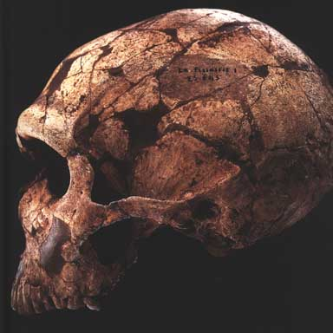Bild: Homo neanderthalensis, La Ferrassie 1; Die schräg abgeschliffenen Vorderzähne, deren Zahnbein an einigen Stellen freiliegt, weisen auf waagrechte Kaubewegungen hin. (Aus Johanson)

Das erwachsene fast vollständige Skelett eines Mannes im mittleren Alter mit der Katalogbezeichnung La Ferrassie 1 zeigt am besten die "klassische" Anatomie der Neandertaler, die sich im eiszeitlichen Europa auf halbem Weg zwischen Auftauchen und Aussterben der Spezies entwickelte. An dem Schädel sind alle charakteristischen Merkmale der Neandertaler zu erkennen: die fliehende Stirn, das lange, niedrige Schädeldach, die runde Form beim Betrachten von hinten, der kräftige Brauenwulst aus zwei Bögen, der vorspringende mittlere Gesichtsteil mit den nach hinten verlagerten Wangen-knochen, das schwach entwickelte Kinn, die Lücke hinter den letzten Mahlzähnen (die entsteht, weil die Zähne mit dem ganzen Gesicht nach vorn verlagert sind), und das riesige Gehirnvolumen (in diesem Fall über 1600 cm³). Die Gliedmaßen zeigen die allgemein dicken, kräftigen Knochen der Neandertaler und ihre großen Gelenke. Besonders interessante Aufschlüsse liefern die Zähne des Schädels. Im Kiefer beobachtet man nicht nur Abszesse und Knochenschwund, sondern auch sehr stark abgenutzte Zähne: Viele Zahnkronen sind überhaupt nicht mehr vorhanden, so dass vor allem links unten das Zahnbein oder sogar die Zahnhöhle freiliegen. Im Oberkiefer sind die Zähne auf der rechten Seite stärker abgeschliffen. Furchen an der Rückseite der Zähne weisen darauf hin, dass der Unterkiefer vorwiegend mit waagrechten Bewegungen kaute und weniger auf und ab ging; die Zähne zerkleinerten dabei grobe, körnige Nahrung. Die Schäden an den vorderen Zähnen dürften vor allem dadurch entstanden sein, dass sie als "dritte Hand" dienten.

Neben dem Skelett des Mannes fand man in dem Felsüberhang von La Ferrassie auch ein weitgehend unbeschädigtes weibliches Skelett und die Reste von fünf Kindern, vom Ungeborenen bis zum Zehnjährigen. Die Skelette befanden sich in sechs Gräbern. Es ist eindeutig, dass die Neandertaler ihre Toten bestatteten.

Das Skelett eines alten, kranken Mannes aus La Chapelle-aux-Saints führte bei seiner Entdeckung 1908 zu der verbreiteten, falschen Ansicht, die Neandertaler seien unbeholfene, dumme Bestien gewesen. Dieses Individuum hatte eine ganze Reihe von Leiden, unter anderem Zahnbettschwund beider Kiefer, Arthritis und Knochenbrüche. Erst in den fünfziger Jahren erfolgte eine nochmalige Untersuchung des Skeletts, wodurch man zu der einhelligen Meinung kam, dass es sich dabei um eine eigene Spezies handelt, und zwar um eine sehr erfolgreiche mit abgeleiteten - und nicht primitiven - Merkmalen, die aber letztlich ausstarb. Die Neandertaler waren die Endstufe einer isolierten europäischen Evolutionslinie, die vom Homo heidelbergensis ausging. In Europa hatten sie nicht genügend Zeit, sich zu Jetztmenschen weiterzuentwickeln. Sie können nicht unsere unmittelbaren Vorfahren sein.

http://www.mnh.si.edu/anthro/humanorigins/ha/neand.htm

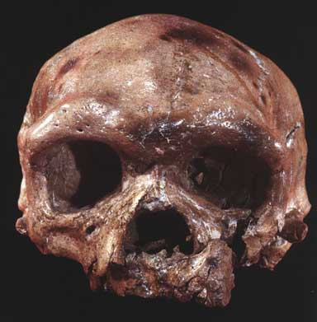In der Kalksteinhöhle Krapina in Kroatien fand man insgesamt 850 Fossilien von bis zu 80 Individuen, die meist mit 16 bis 24 Jahren gestorben sind, 3000 Tierknochen und 1000 Steinwerkzeuge. Der stark zerstückelte Zustand der Fossilien, aber auch Schnittspuren von Steinwerkzeugen legen stark die Vermutung nahe, dass manche dieser Neandertaler zerlegt und vielleicht von ihren Artgenossen gegessen wurden. Das Skelett von Saint-Césaire liefert faszinierende Einblicke in die Kultur der späten Neandertaler. Aus der Altersdatierung auf ca. 36 000 Jahre geht hervor, dass die Neandertaler und der Homo sapiens (Cro-Magnon) in Westeuropa bis zu 10 000 Jahre lang nebeneinander gelebt haben. Die Frage, wie diese Koexistenz aussah - ob sie friedlich oder gewalttätig, vertraut oder distanziert war - gab Anlass zu vielen Debatten und Spekulationen. Vielleicht waren die Wechselbeziehungen auch in einzelnen Gegenden unterschiedlich geartet. Da man mit den Skelettfunden Werkzeuge der Chatelperrionien-Kultur in Verbindung bringen kann, die zuvor ausschließlich dem Geist und den Händen des Homo sapiens zugeschrieben worden sind, interpretiert man sie als den Versuch des Neandertalers, die neumodische Technologie, die mit dem Jetztmenschen nach Europa vorgedrungen ist, nachzuahmen und zu beherrschen.

### Homo sapiens (Homo sapiens sapiens)

Bild: Homo sapiens, Dali (aus Johanson)

Der erwachsene männliche Schädel aus Dali (Provinz Shaanxi) in China ist außerhalb Afrikas der beste Kandidat für den frühesten Jetztmenschen. Der Fund von Dali und ein älterer, aus dem mittleren Pleistozän stammender Schädel mit Skelett, der in Jinniushan (Provinz Liaoning) gefunden wurde, sind Bindeglieder zwischen den älteren Fossilien von Homo erectus aus Zhoukoudian und den heutigen Chinesen; demnach gab es in dieser Region eine lange, ununterbrochene Evolution.

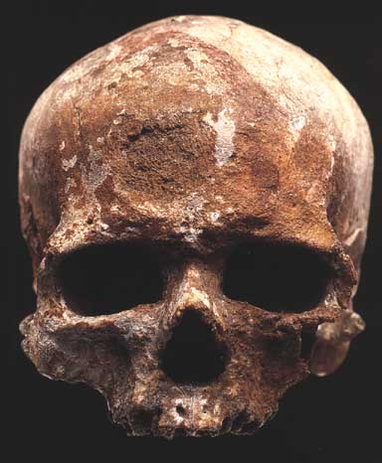Mit seinem kurzen, flachen Gesicht unter einem kräftigen Brauenwulst ist Dali eine Mischung der Merkmale von Homo erectus und dem modernen Homo sapiens.

Eines er ältesten (130 000 Jahre) bekannten Fossilien eines Jetztmenschen ist der Schädel mit Teilskelett, der bei Kibish aus dem Omo-Becken in Äthiopien 1967 geborgen wurde. Die zweifellos moderne Anatomie ist ein entscheidendes Beweisstück für diejenigen, nach deren Ansicht sich der Homo sapiens vor relativ kurzer Zeit zunächst in Afrika entwickelt hat und sich dann erst über die übrige Welt ausbreitete.

Bild: Homo sapiens, Cro Magnon 1; Der 30.000 Jahre alte Schädel zeigt eine ganze Reihe eindeutig moderner Merkmale: ein flaches Gesicht mit eingedrückten Wangenknochen und vorspringendem Nasenbein, scharf abgegrenzten Augenhöhlen, eine hohe Stirn und gewölbte Scheitelbeine. Cro-Magnon, der Felsüberhang von Les Eyzies ist für Laien und viele Anthropologen gleichbedeutend mit dem Jetztmenschen geworden. (Aus Johanson)

Die Anatomie der hier gefundenen Menschen war im Wesentlichen die gleiche wie bei uns. Es waren Menschen, die Höhlenwände bemalten und raffinierte Elfenbeinfiguren schnitzten. Als Arbeiter in der Kleinstadt Les Eyzies eine Eisenbahnlinie und einen Bahnhof bauten, fanden sie fünf Skelette, drei erwachsene Männer, eine erwachsene Frau und einen Säugling. Die Körper waren offenbar absichtlich in einem gemeinsamen Grab bestattet worden, und zwar zusammen mit Körperschmuck: Bei ihnen lagen durchbohrte Muschelschalen und Tierzähne, die vermutlich als Halsband oder Anhänger getragen wurden. Vervollständigt wurde der Fund durch Knochen von Rentieren, Bisons, Mammuts und anderen Säugetieren sowie durch steinerne Klingen und Messer aus dem Aurignacien (dem frühesten Werkzeugstil des oberen Paläolithikums). An den Skeletten von Cro-Magnon sind mehrere Krankheiten und Verletzungen zu erkennen, die nicht nur zeigen, dass diese Menschen ein hartes Leben führten, sondern auch, dass sie von ihren Mitmenschen gepflegt wurden. Die heutigen Europäer haben sich in der Schädelform von den Cro-Magnon-Menschen entfernt.

Die ursprünglich eingewanderten Jetztmenschen, unter ihnen auch die Bewohner von Cro-Magnon, sehen den heutigen Afrikanern und anderen Gruppen in subtropischen Gebieten so ähnlich, dass sich vermuten lässt, dass sie aus Afrika oder dem Nahen Osten eingewandert sind.

### Die heutige Vielfalt der Menschen

Die Menschen sehen überall auf der Welt sehr unterschiedlich aus, und bis zu einem gewissen Grad sind sie es auch. Hautfarbe, Körpergröße, Proportionen, Haarstärke und andere Merkmale schwanken stark. Außerdem gibt es Unterschiede in Kleidung und zahllosen kulturellen Gebräuchen. Genetisch sind sie jedoch bemerkenswert ähnlich. Zwei nicht verwandte Menschen sind genetisch zu 99,9 Prozent identisch.

Die genetischen Variationen sind innerhalb einer Bevölkerungsgruppe größer als zwischen verschiedenen Gruppen. Würde man alle Populationen außer einer ausrotten, bliebe die genetische Vielfalt der Spezies immer noch zum größten Teil erhalten.

Wegen dieser Einheitlichkeit unserer Spezies lassen sich keine genetischen Grenzen ziehen, die den kulturell konstruierten Rassengrenzen entsprechen würden. Drei Viertel der Farbunterschiede bei Haut, Haaren und Augen gehen auf geringfügige genetische Unterschiede zurück, der Rest hat seine Ursache in Umweltfaktoren wie Sonnenlicht und Ernährung. Die Menschen neigen dazu, die Natur einzuteilen, aber Rassen sind sinnlose Kategorien. Sie werden im sozialen und politischen Umfeld sicher weiterhin herumgeistern, für die Anthropologen haben sie aber ihre Bedeutung weitgehend verloren.

##### Bilder: Die Evolution des Menschen (GEO-Wissen Sept. 1998), Donald Johanson & Blake Edgar: "Lucy und ihre Kinder" ("From Lucy to Language", Spektrum), und diverse Lexika.

Text von http://www.allaboutscience.org/evolution-of-man.htm

**Evolution of Man - What is it?**  
The modern theory concerning the evolution of man proposes that humans and apes derive from an apelike ancestor that lived on earth a few million years ago. The theory states that man, through a combination of environmental and genetic factors, emerged as a species to produce the variety of ethnicities seen today, while modern apes evolved on a separate evolutionary pathway. Perhaps the most famous proponent of evolutionary theory is Charles Darwin (1809-82) who authored *The Origin of Species* (1859) to describe his theory of evolution. It was based largely on observations which he made during his 5-year voyage around the world aboard the *HMS Beagle* (1831-36). Since then, mankind's origin has generally been explained from an evolutionary perspective. Moreover, the theory of man's evolution has been and continues to be modified as new findings are discovered, revisions to the theory are adopted, and earlier concepts proven incorrect are discarded.

**Evolution of Man - Concepts in Evolutionary Theory**  
The currently-accepted theory of the evolution of man rests on three major principles. These principles hinge on the innate ability which all creatures have to pass on their genetic information to their offspring through the reproductive process. An alternative explanation for homology is a common designer. According to this reasoning, the similarities in anatomical features between species point to a blueprint used by a Creator/Designer.   
  
The first tenet is **microevolution**, the occurrence and build-up of mutations in the genetic sequence of an organism. Mutations are predominantly random and can occur naturally through errors in the reproductive process or through environmental impacts such as chemicals or radiation.   
  
The second tenet of evolution is **natural selection**. Natural selection is a natural mechanism by which the fittest members of a species survive to pass on their genetic information, while the weakest are eliminated (die off) because they are unable to compete in the wild. Natural selection is often termed "survival of the fittest" or "elimination of the weakest."   
  
The third tenet is **speciation**, which occurs when members of a species mutate to the point where they are no longer able to breed with other members of the same species. The new population becomes a reproductively isolated community that is unable to breed with its former community. Through speciation, the genes of the new population become isolated from the previous group.

**Evolution of Man - Scientific Evidence**The theory of evolution of man is supported by a set of independent observations within the fields of anthropology, palaeontology, and molecular biology. Collectively, they depict life branching out from a common ancestor through gradual genetic changes over millions of years, commonly known as the "tree of life." Although accepted in mainstream science as altogether factual and experimentally proven, a closer examination of the evidences reveal some inaccuracies and reasonable alternative explanations. This causes a growing number of scientists to dissent from the Darwinian theory of evolution for its inability to satisfactorily explain the origin of man.   
  
One of the major evidences for the evolution of man is homology, that is, the similarity of either anatomical or genetic features between species. For instance, the resemblance in the skeleton structure of apes and humans has been correlated to the homologous genetic sequences within each species as strong evidence for common ancestry. This argument contains the major assumption that similarity equals relatedness. In other words, the more alike two species appear, the more closely they are related to one another. This is known to be a poor assumption. Two species can have homologous anatomy even though they are not related in any way. This is called "convergence" in evolutionary terms. It is now known that homologous features can be generated from entirely different gene segments within different unrelated species. The reality of convergence implies that anatomical features arise because of the need for specific functionality, which is a serious blow to the concept of homology and ancestry.   
  
Additionally, the evolution of man from ape-like ancestors is often argued on the grounds of comparative anatomy within the fossil record. Yet, the fossil record indicates more stability in the forms of species than slow or even drastic changes, which would indicate intermediate stages between modern species. The "missing links" are missing. And unfortunately, the field of paleoanthropology has been riddled with fraudulent claims of finding the missing link between humans and primates, to the extent that fragments of human skeletons have been combined with other species such as pigs and apes and passed off as legitimate. Although genetic variability is seen across all peoples, the process of natural selection leading to speciation is disputed. Research challenging the accepted paradigm continues to surface raising significant questions about the certainty of evolution as the origin of man.

**Evolution of Man - The Scrutiny**

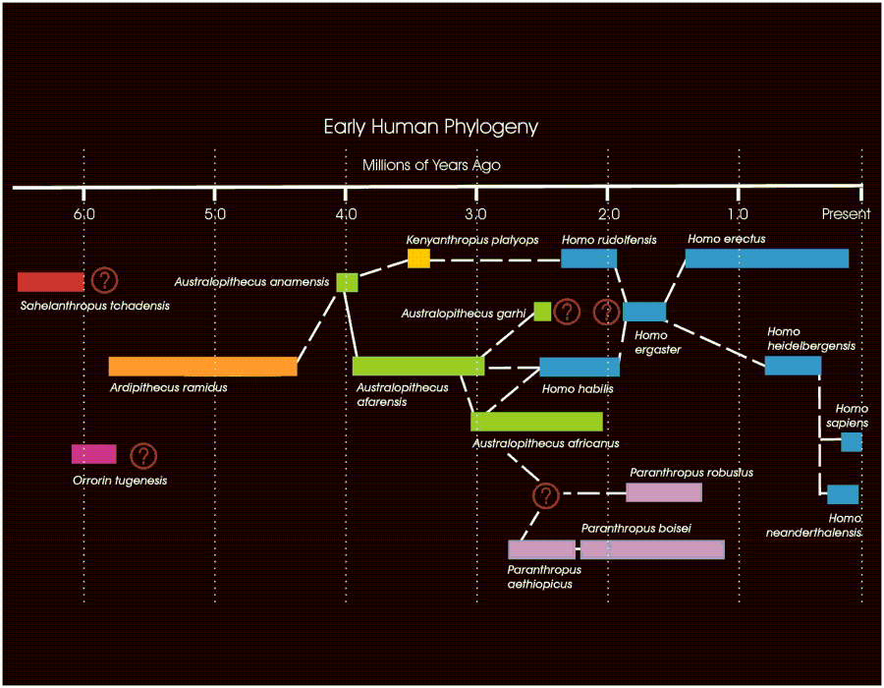The theory concerning the evolution of man is under increased scrutiny due to the persistence of gaps in the fossil record, the inability to demonstrate "life-or-death" determining advantageous genetic mutations, and the lack of experiments or observations to truly confirm the evidence for speciation. Overall, the evolution of man pervades as the accepted paradigm on the origin of man within the scientific community. This is not because it has been proven scientifically, but because alternative viewpoints bring with them metaphysical implications which go against the modern naturalistic paradigm. Nevertheless, a closer examination of the evidence reveals evolution to be increasingly less scientific and more reliant upon beliefs, not proof.

http://anthropology.si.edu/humanorigins/ha/a_tree.html